Resumen de Política 3

EMPAQUETADO NEUTRO DEL TABACO:
¿Es legal?

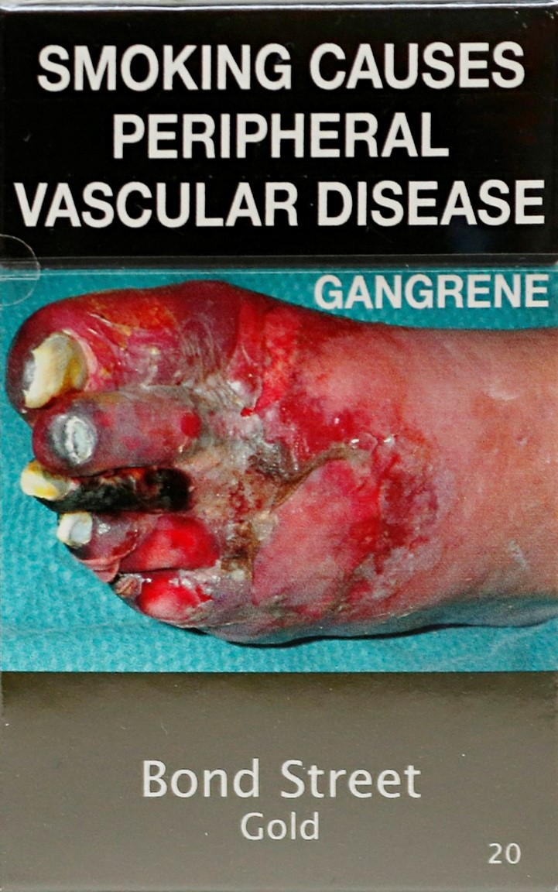Las empresas tabacaleras dicen que el empaquetado neutro es ilegal: ¿es cierto?

Las leyes de empaquetado neutro han sido confirmadas como legales por cortes y tribunales nacionales, regionales e internacionales, que han determinado que todos los argumentos legales presentados por las empresas tabacaleras son defectuosos.
El empaquetado neutro está recomendado en las directrices de implementación para los artículos 11 y 13 del Convenio Marco de la OMS para el Control del Tabaco (CMCT), uno de los tratados internacionales más ampliamente ratificados en el mundo.
Si se adopta utilizando las disposiciones administrativas, constitucionales y legislativas nacionales adecuadas, entonces no existe una razón inherente por la cual las leyes de empaquetado neutro puedan ser consideradas ilegales.

Objeciones legales a las leyes de empaquetado neutro:
Hasta noviembre de 2017, todas las objeciones legales a las leyes de empaquetado neutro que se han decidido han confirmado la legalidad de estas leyes:

AUSTRALIA
Recurso de inconstitucionalidad en el Tribunal Supremo de Australia — desestimado agosto 2012
Reclamo de arbitraje internacional de inversiones — desestimado diciembre 2015
Reclamación ante el panel de disputas de la OMC — fallo previsto en 2017

REINO UNIDO
Cinco reclamaciones en el Tribunal Supremo de Inglaterra y Gales — desestimados mayo 2016
Reclamación en la Corte de Apelaciones — desestimado diciembre 2016

FRANCIA
Objeción en el Consejo Constitucional — desestimado enero 2016
Seis objeciones con el Consejo de Estado — desestimadas diciembre 2016

IRLANDA
Impugnación en el Tribunal Supremo — rechazada noviembre 2016

UNIÓN EUROPEA

Impugnación de la Directiva de la UE sobre Productos del Tabaco en el Tribunal de Justicia de la Unión Europea — desestimada mayo 2016

NORUEGA

Solicitud de interdicto para retrasar la introducción del empaquetado neutro para el tabaco snus — desestimada noviembre 2017

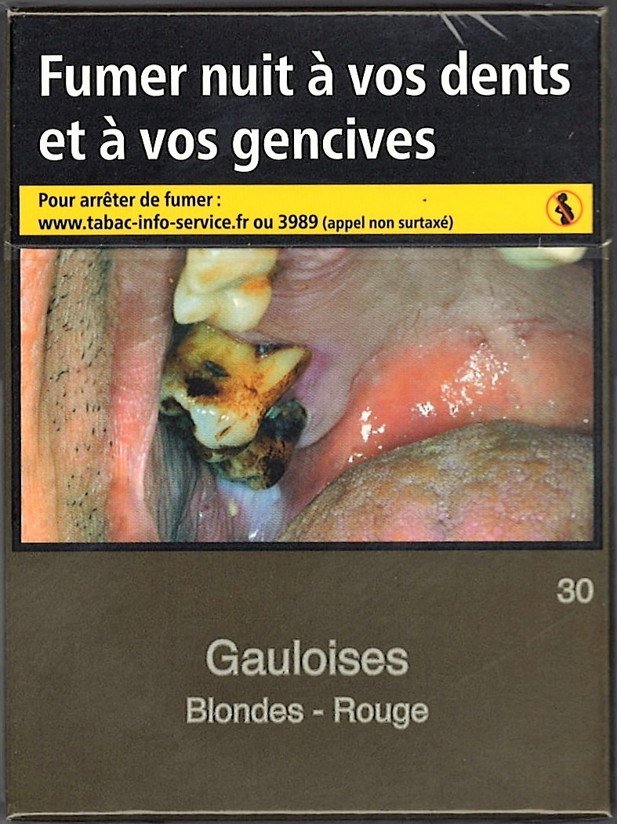
¿Intentarán las empresas tabacaleras demandar a cada gobierno que introduzca el empaquetado neutro?

El litigio y la amenaza de una demanda judicial son algunas de las estrategias utilizadas por la industria tabacalera para intentar retrasar o impedir que los gobiernos introduzcan políticas efectivas de control del tabaco. Pero cada país tiene un sistema legal diferente, y no todos los gobiernos que introdujeron el empaquetado neutro se han enfrentado a impugnaciones legales.
Hungría, Eslovenia y Nueva Zelanda han adoptado leyes de empaquetado neutro, pero hasta la fecha no ha habido ninguna objeción legal en esos países.
La industria del tabaco continúa afirmando de forma agresiva que el empaquetado neutro es ilegal en los países que evalúan la política, a pesar de que hasta ahora todas las demandas legales de la industria han sido vencidas. Por consiguiente, los gobiernos deberían estar preparados.
¿Viola el empaquetado neutro de los productos de tabaco las leyes de propiedad intelectual?

Los fallos judiciales que han desestimado las objeciones legales en Australia, Francia y el Reino Unido han sido claros: el empaquetado neutro no infringe ni las leyes ni las obligaciones de propiedad intelectual (PI) nacionales o internacionales.
Como señaló el Tribunal Superior de Australia, el empaquetado neutro no es diferente de otros requisitos de envasado o etiquetado. Si el empaquetado neutro del tabaco infringiera las leyes de propiedad intelectual, los gobiernos no podrían regular el envasado y etiquetado de otros productos.
Las empresas tabacaleras argumentan que, una vez que han registrado sus marcas, tienen el “derecho de uso” de esas marcas comerciales. Pero ningún tratado internacional de propiedad intelectual exige que los propietarios de marcas registradas tengan un “derecho de uso” que anule los poderes de un Estado para regular por el bien público.
Los documentos internos revelados de la industria muestran que, ya en 1994, las empresas tabacaleras recibieron el asesoramiento de sus propios abogados y de la Organización Mundial de la Propiedad Intelectual (OMPI), sobre el hecho de que el empaquetado neutro no contravendría las normas internacionales de propiedad intelectual.
El Director General de la OMPI escribió al Director General de la OMS en 1995 para declarar que “los países (...) pueden regular libremente la venta de ciertos tipos de productos y el hecho de que una marca haya sido registrada para tales productos no da derecho al titular del registro a estar exento de toda limitación de uso de la marca que pueda decidir la autoridad competente del país en el que esté registrada dicha marca”.

El caso que está siendo considerado por la OMC

Un panel de solución de controversias de la Organización Mundial del Comercio (OMC) está resolviendo las reclamaciones de Honduras, la República Dominicana, Cuba e Indonesia contra el empaquetado neutro de Australia, alegando que infringe los acuerdos ADPIC y OTC. (Ucrania también inició una disputa, pero luego retiró su queja).
Está previsto que la decisión del panel se haga pública en 2017. Treinta y cuatro Estados miembros junto con la UE han presentado comunicaciones de terceros, más que en cualquier disputa previa de la OMC. Se trata de una decisión importante y muy anticipada.
Sin embargo, los gobiernos de muchos países han considerado sus obligaciones en el marco de la OMC y han decidido proceder antes de que se dicte el fallo, y, como se indicó anteriormente, muchos tribunales consideraron los acuerdos de la OMC y descubrieron que las leyes de empaquetado genérico no los violan.

¿Qué reclaman las empresas tabacaleras y qué han decidido los tribunales en otros países?

A continuación se incluyen algunos ejemplos de lo que han dicho los tribunales al desestimar las objeciones legales de las compañías tabacaleras contra el empaquetado neutro. Se encuentran disponibles resúmenes y análisis más detallados [los números de los párrafos de las sentencias están entre corchetes].

- El empaquetado neutro no está “justificado”, no es “necesario” ni “proporcionado” porque no hay evidencia de que la política funcionará para reducir las tasas de tabaquismo.
Tribunal Supremo del Reino Unido: “A mi juicio, la evidencia cualitativa en la que se basa [el Gobierno] es convincente, sustancial y abrumadoramente unidireccional en su conclusión” de que el empaquetado neutro será efectivo". [¶592]
Tribunal Supremo de Australia: Los requisitos del empaquetado neutro “no son diferentes de ninguna legislación que requiere etiquetado que previene sobre el uso o mal uso de un producto”. [¶181]

- El empaquetado neutro es una “expropiación”, “privación” o “adquisición” de los derechos de propiedad de sus marcas registradas.
Tribunal Constitucional de Francia: “Por lo tanto, aquí no se pone en cuestión una expropiación (…) sino una limitación de los derechos de propiedad justificada por el objetivo de proteger la salud pública”. [¶20]
Tribunal Supremo de Australia: “Ni la Commonwealth ni ninguna otra persona adquirió ninguna propiedad”. [Resumen judicial oficial]

- El empaquetado neutro es incompatible con las leyes de propiedad intelectual y el “derecho de uso” de una marca registrada.
Tribunal Supremo de Reino Unido: “No es parte del derecho común internacional, nacional o de la UE sobre propiedad intelectual que la función legítima de una marca (es decir, su esencia o sustancia) deba definirse para incluir un derecho a usar la marca para dañar la salud pública”. [¶40]

- El empaquetado neutro incumple las normas de la Organización Mundial del Comercio y los tratados internacionales
Consejo de Estado de Francia: Las disposiciones del Acuerdo ADPIC de la OMC y la Convención de París “en ningún caso prohíben a los Estados partes ejercer la opción, que siempre está abierta para ellos, de adoptar las medidas necesarias para proteger la salud pública, que pueden aplicarse, según corresponda en función del objetivo, a ciertas categorías de productos”. [¶22]

JT International SA v. The Commonwealth of Australia [2012] HCA 43, High Court of Australia, orden 15 de agosto de 2012, Reasons October 5, 2012.
Philip Morris Asia Limited v. The Commonwealth of Australia. PCA Case No. 2012-12..
R (British American Tobacco & Ors) v. Secretary of State for Health [2016] EWHC 1169 (Admin).
Le Conseil Constitutionnel Décision n° 2015-727 DC.
CE, 23 de diciembre, société JT International SA, Société d'exploitation industrielle des tabacs et des allumettes, société Philip Morris France SA et autres.
JTI v. Minister for Health, Ireland and the Attorney General is 2015/2530P.
Philip Morris Brands SARL and Others v. Secretary of State for Health C-547/14.
Swedish Match v. The Ministry of Health and Care Services. Commercial Court case No 17-110415TV-OBYF.
Una historia completa y explicación de los documentos divulgados en relación al empaquetado neutro producida por Smoke-Free Canada y puede encontrarse aquí: http://www.smoke-free.ca/pdf_1/plotagainstplainpackaging-apr1'.pdf.
Publicado en Tobacco Control y el Convenio de París para la Protección de la Propiedad Industrial. Tobacco Control 1996; 5: 165 Collishaw NE.
OMC Números de disputa DS435, DS441, DS458, y DS467.

